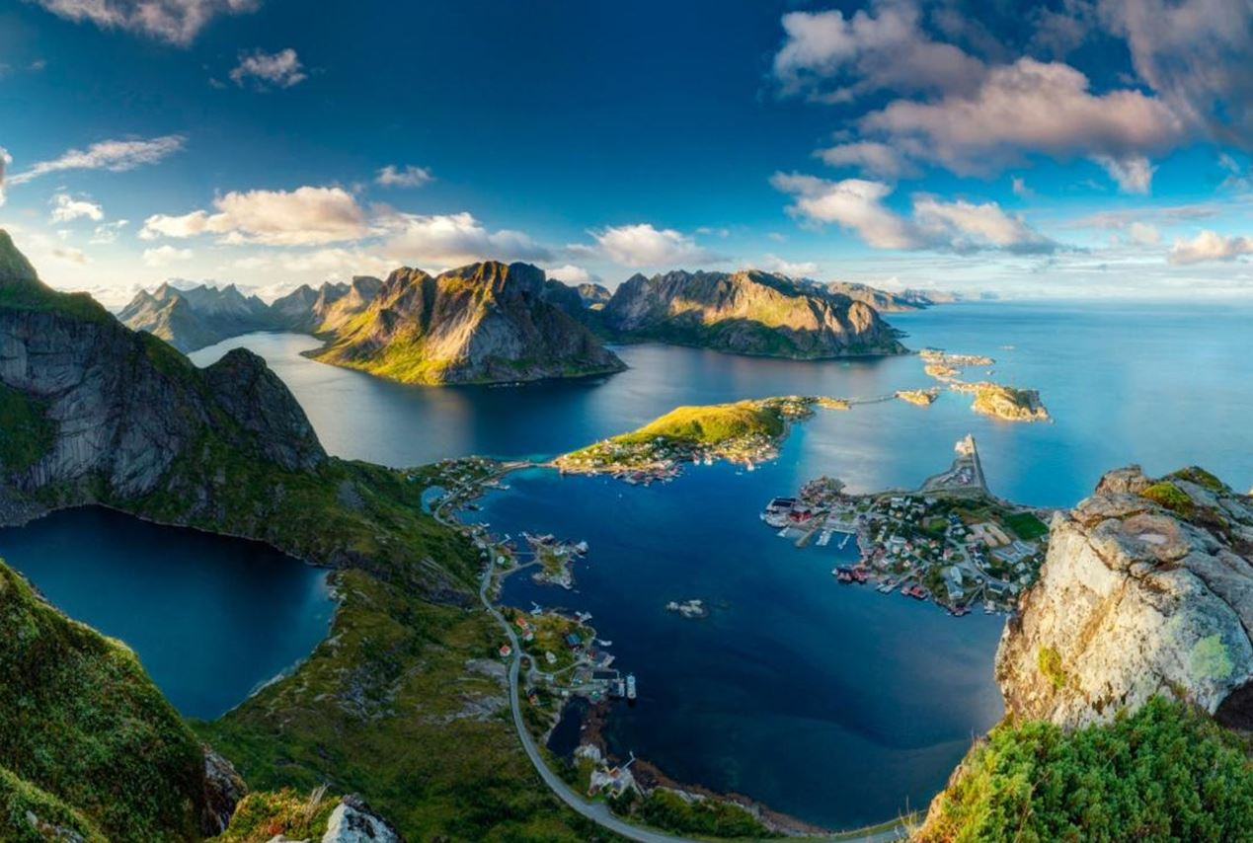

Partons au Mexique.
Acapulco la nuit, c'est majestueux,
La ville est illuminée, le décor prestigieux.
L'éclairage se mire dans l'eau, beauté féérique.
San Lucas, son rocher doré fantastique
Forme une arche, accompagné d'autres rochers,
Tous noyés dans le bleu de l'eau sous le ciel azuré,
Le tableau m'émerveille, la douceur des tonalités
M'apaise, l'image sublime me conduit à la sérénité.
Campêche et son port, sur le Golfe du Mexique
S'imprègne de bleu, jusqu'aux murs des maisons magiques.
Cancun est un délicieux paradis, presqu'île de sable blanc
S'aventurant dans l'immensité myosotis de l'océan,
Tableau de vacances captivant, le bonheur est magique,
Il prend mon âme et me fait rêver de douceur romantique.
La cascade de Tamul est vaporeuse, platine, échevelée,
La fresque est divine dans le vert de la nature et les rochers.
J'ai découvert une oasis mirifique, une lagune extraordinaire
Insérée dans la roche, magnifique paradis intemporel.
Je voudrais m'asseoir à l'ombre d'un arbre, contempler la fresque,
Pureté originelle, bercée par le chant des cascades pittoresques.
Marie Laborde.

